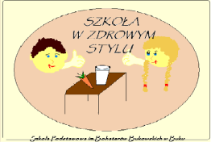
Program edukacyjny ”Szkoła Promująca Zdrowie”
Szkoła Podstawowa im. Bohaterów Bukowskich w Buku
__________________________________________________________________________
„Baron Smog”

Coraz większą wagę przywiązujemy do jakości powietrza, którym oddychamy. Sezon grzewczy to trudny czas dla naszych płuc. Nad głowami unosi się nieprzyjemny zapach palonych śmieci. Edukacja ekologiczna od najmłodszych lat zwiększa szansę na poprawę czystości środowiska. W przedstawieniu pt. „Baron Smog” poruszano tematy segregacji śmieci, dbania o czyste powietrze. Uczniowie klas 1-4 z zainteresowaniem oglądali występ aktorów i brali udział w zadaniach.

załączniki:
zdjęcia

